11. května 2020
Ahoj kamarádi!!!
Moc Vás zdravím v novém týdnu, tohle je sedmý dopis.
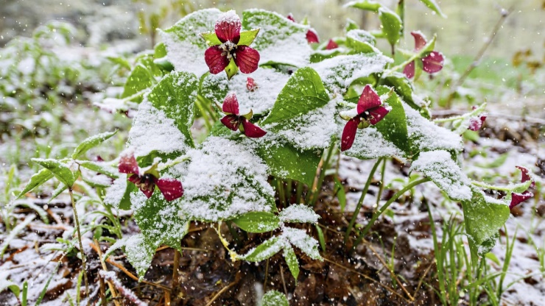
Tento týden má v kalendáři svátek trojice ledových mužů: Pankrác, Servác, Bonifác. Proč ledoví muži? Je to kvůli počasí…i v květnu může nastat mráz a říká se, že ledoví muži spalují mrazem ovoce nebo plodiny a zeleninu na poli.
Pranostika: „Pankrác, Servác, Bonifác - studení bratři, přinesou chladna, jak se patří…“

A jak se máte? Věřím, že hezky a užíváte si i venku v přírodě. O některých z Vás vím z fotek a zpráv, které mi různým způsobem posíláte Vy nebo maminky. Tak mě napadá, nezapomněli jste jim popřát???
Můj Honza vyfotil i Maxíka v roušce, podívejte:

Našla jsem tuhle fotku, jste na ní
všichni usměvaví. Chybíte mi, pilně se učte,
buďte doma hodní a posílejte zprávy, fotky, dopisy, jak se máte jo?
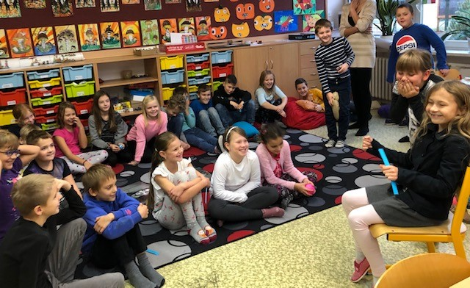
Vaše paní učitelka Staňka

